# 

# 

# 

UNIVERSIDAD ANDRES BELLO

Facultad de Ingeniería

Ingeniería en Computación e Informática

**Actividad:**

**Pruebas de**

**Rendimiento y Carga**

Integrantes:

Allan Weisser

Iván Pérez

Fecha: 25/05/19

**Introducción:**

El siguiente trabajo tiene como objetivo realizar pruebas de sobrecarga a una página o sitio en concreto, y obtener un análisis de resultados acorde a las pruebas realizadas.

La actividad se realiza al proyecto de título denominado “QC-Learning”, una plataforma WEB de carácter educativo que utiliza un modelo de arquitectura cliente – servidor.

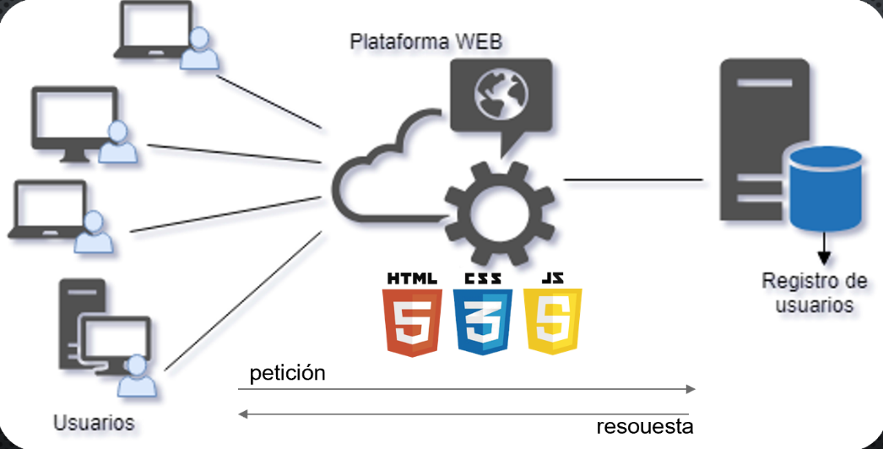

**Actividad:**

Supuesto

Usted es el ingeniero a cargo de realizar las pruebas de Rendimiento y Cargas en el proyecto actual que está realizando su empresa. Para esto debe idear un plan de pruebas de tal manera que pueda responder a las necesidades del cliente. Debido a esto, es necesario poder responder las siguientes preguntas:

1.- ¿Cuál es la cantidad mínima de usuarios que el cliente asume que mi aplicación debe soportar al mismo tiempo?

La cantidad mínima de usuarios que debiese soportar es de al menos 1 persona, dado su carácter educativo.

El sistema puede estar activo sin usuarios conectados, pero para hacer uso de este, es necesario que al menos una persona lo utilice.

2.- ¿Cuál es la cantidad máxima de personas que pueden llegar a concurrir a mi servicio?

Dado que el área de conocimientos que trata la plataforma es demasiado específica, no se espera que el sistema requiera soportar un número grande de usuarios conectados al mismo tiempo, por lo que se estima que la cantidad máxima fluctúe entre 10 a 15 usuarios.

3.- ¿Cuántos usuarios debe soportar mi aplicación para que esta cumpla con los requerimientos?

La cantidad de usuarios que debe soportar para que cumpla con los requerimientos es la misma que la mencionada en el punto 2; o sea, de 10 a 15 usuarios conectados al mismo tiempo.

4.- ¿Cuál es el flujo que más tiempo le toma a los usuarios en terminar y cuánto tiempo es este?

En la prueba de estrés n° 2, el tiempo de respuesta máximo fue de 1600ms.

5.- ¿Cuál es el tiempo de respuesta media que soporta el servidor ante una situación inesperada o fuera de los parámetros de los requerimientos? (ej.: 300 usuarios)

En esta ocasión, el tiempo de respuesta aumentó a medida que pasan los segundos, alcanzando los 1600 ms.

Herramienta utilizada para el plan de pruebas: Jmeter

Para el plan de pruebas se ha utilizado Jmeter en un ambiente local, dado que el proyecto original aún no se encuentra en un servidor remoto, y se pretende utilizar

**Test plan: PruebaQCL**

Petición HTTP: PeticiónLocalQCL (localhost)

Grupo de hilos: “PruebaQCL1” (10 hilos y 1 segundo)

Número de hilos (users): 10

Período de subida (segundos): 1

Contador del bucle (Forever deactivated): 10

Resultados:

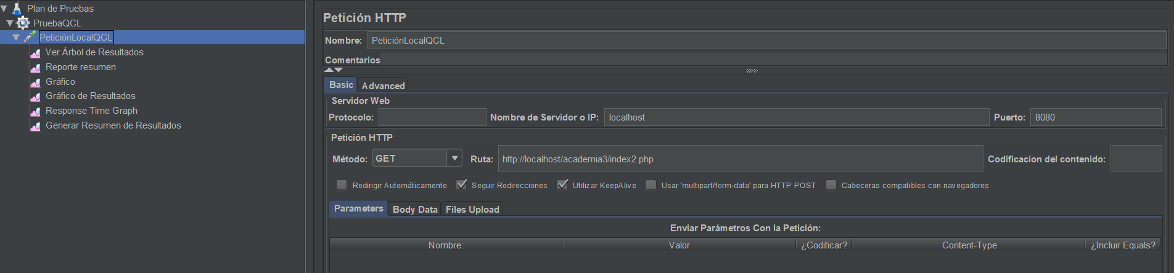Parámetros (in)

Árbol de resultados:

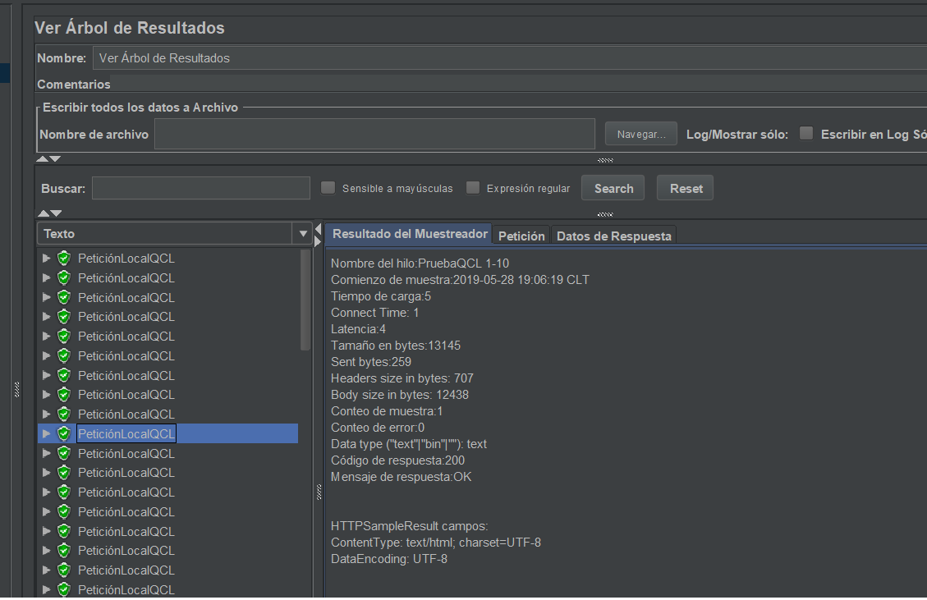

Errores de carga: 0

Resumen:

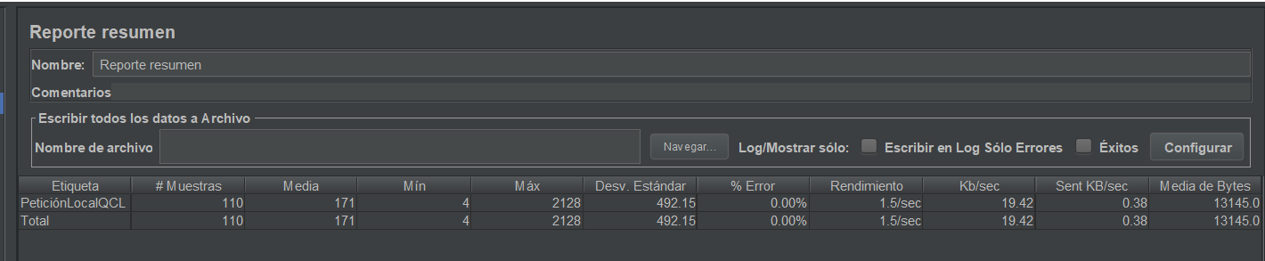

Tiempo de respuesta:

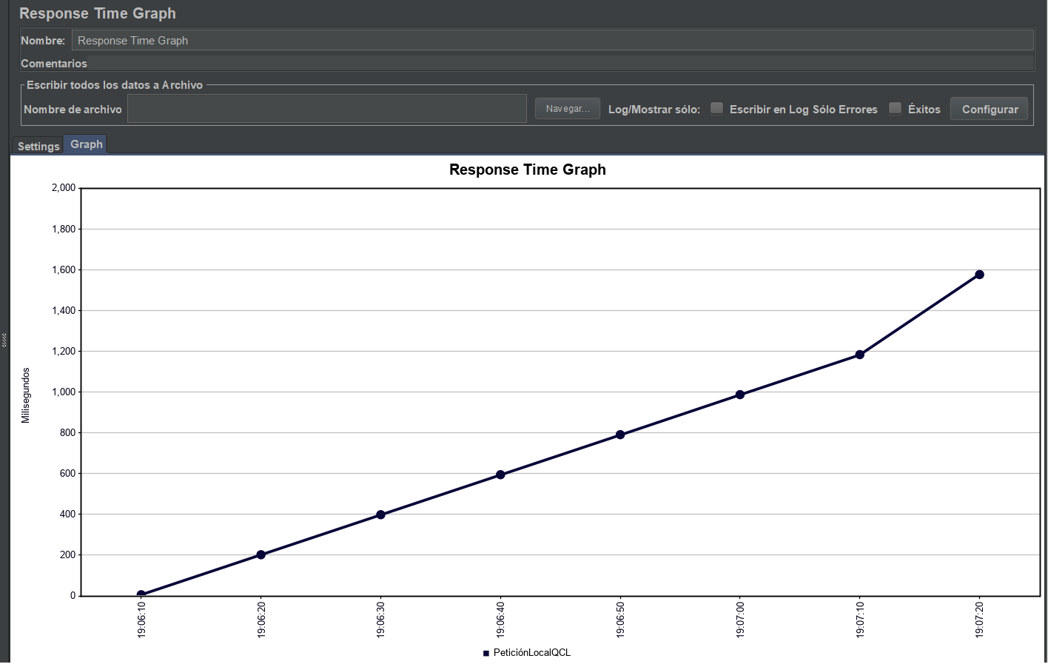

En esta ocasion, el tiempo de respuesta aumentó a medida que pasan los segundos, alcanzando los 1600 ms.

Gráfico:

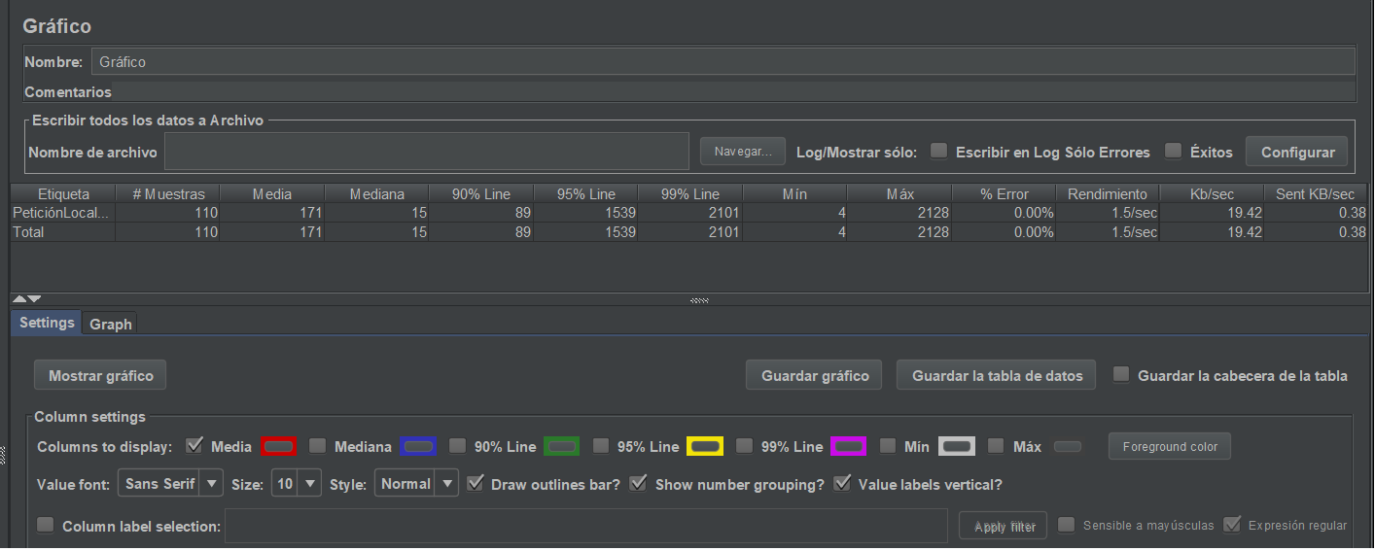

Prueba de estrés 1 (300 hilos en 1 segundo):

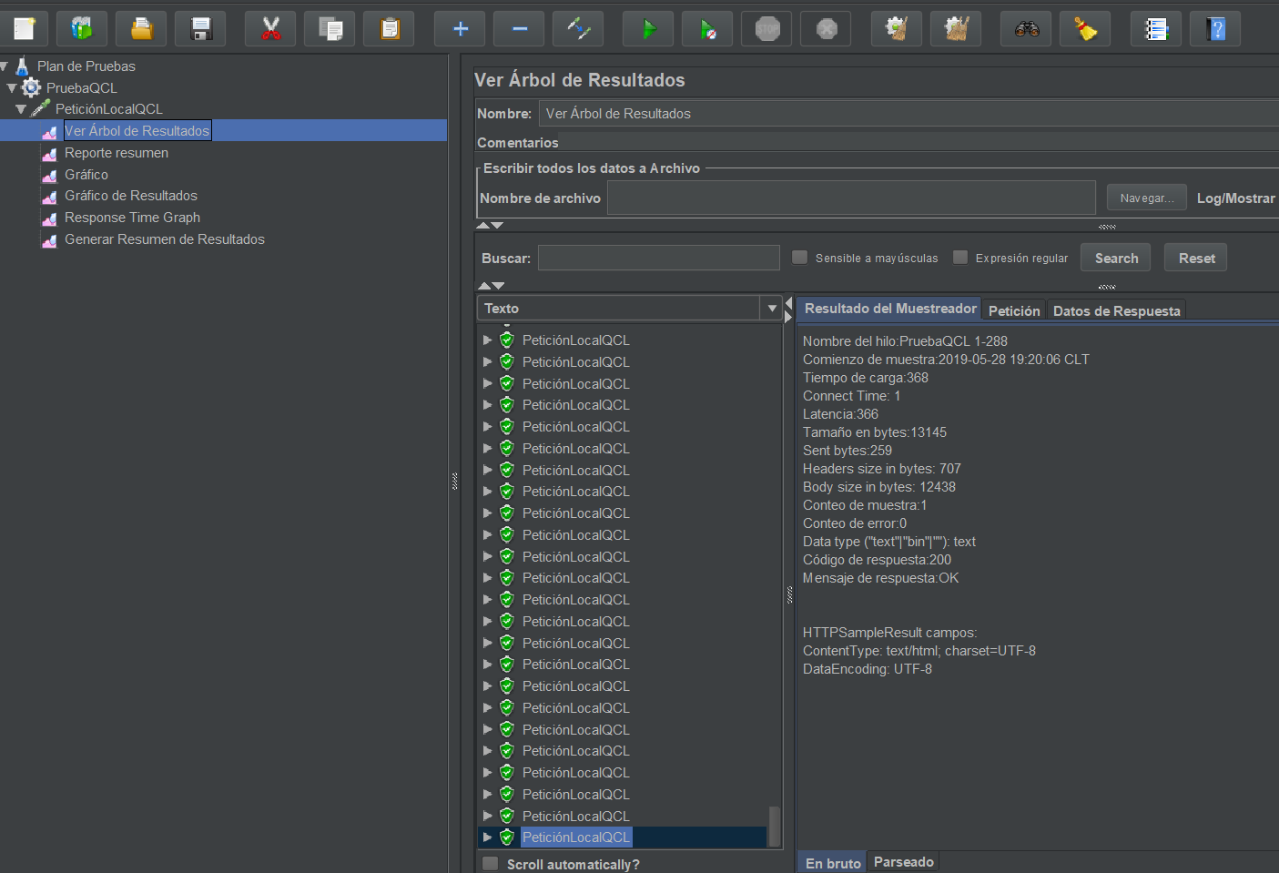

% de errores: 0%

Prueba de estrés 2 (1000 hilos en 1 segundo):

Período de subida (segundos): 1

Contador del bucle (Forever deactivated): 2

Total segundos de prueba: 2

Reporte resumen:

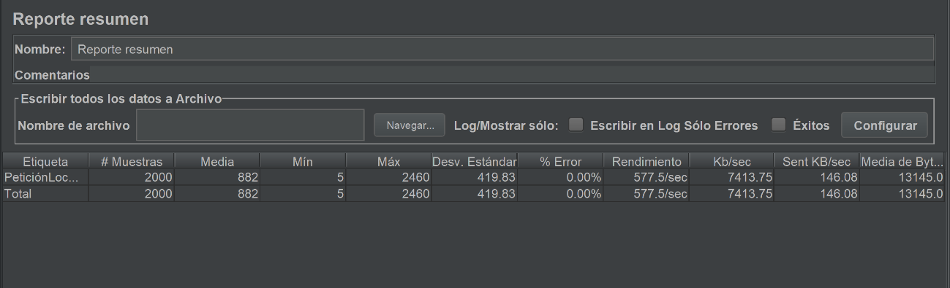

El sistema es capaz de soportar 1000 usuarios en 1 segundo con 0% de error

Tiempo de respuesta:

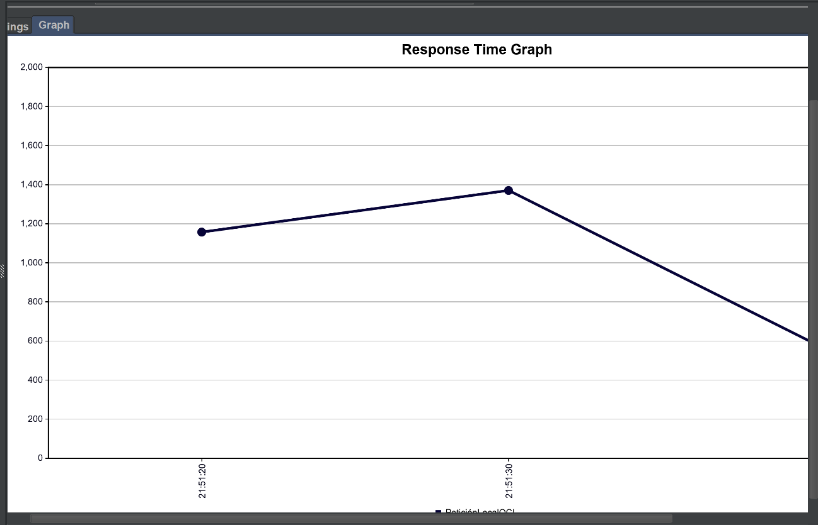

En este caso, el tiempo de respuesta baja después del primer segundo, de manera gradual, hasta los 400ms

Prueba de estrés 3 (4000 hilos en 1 segundo):

Período de subida (segundos): 2

Contador del bucle (Forever deactivated): 2

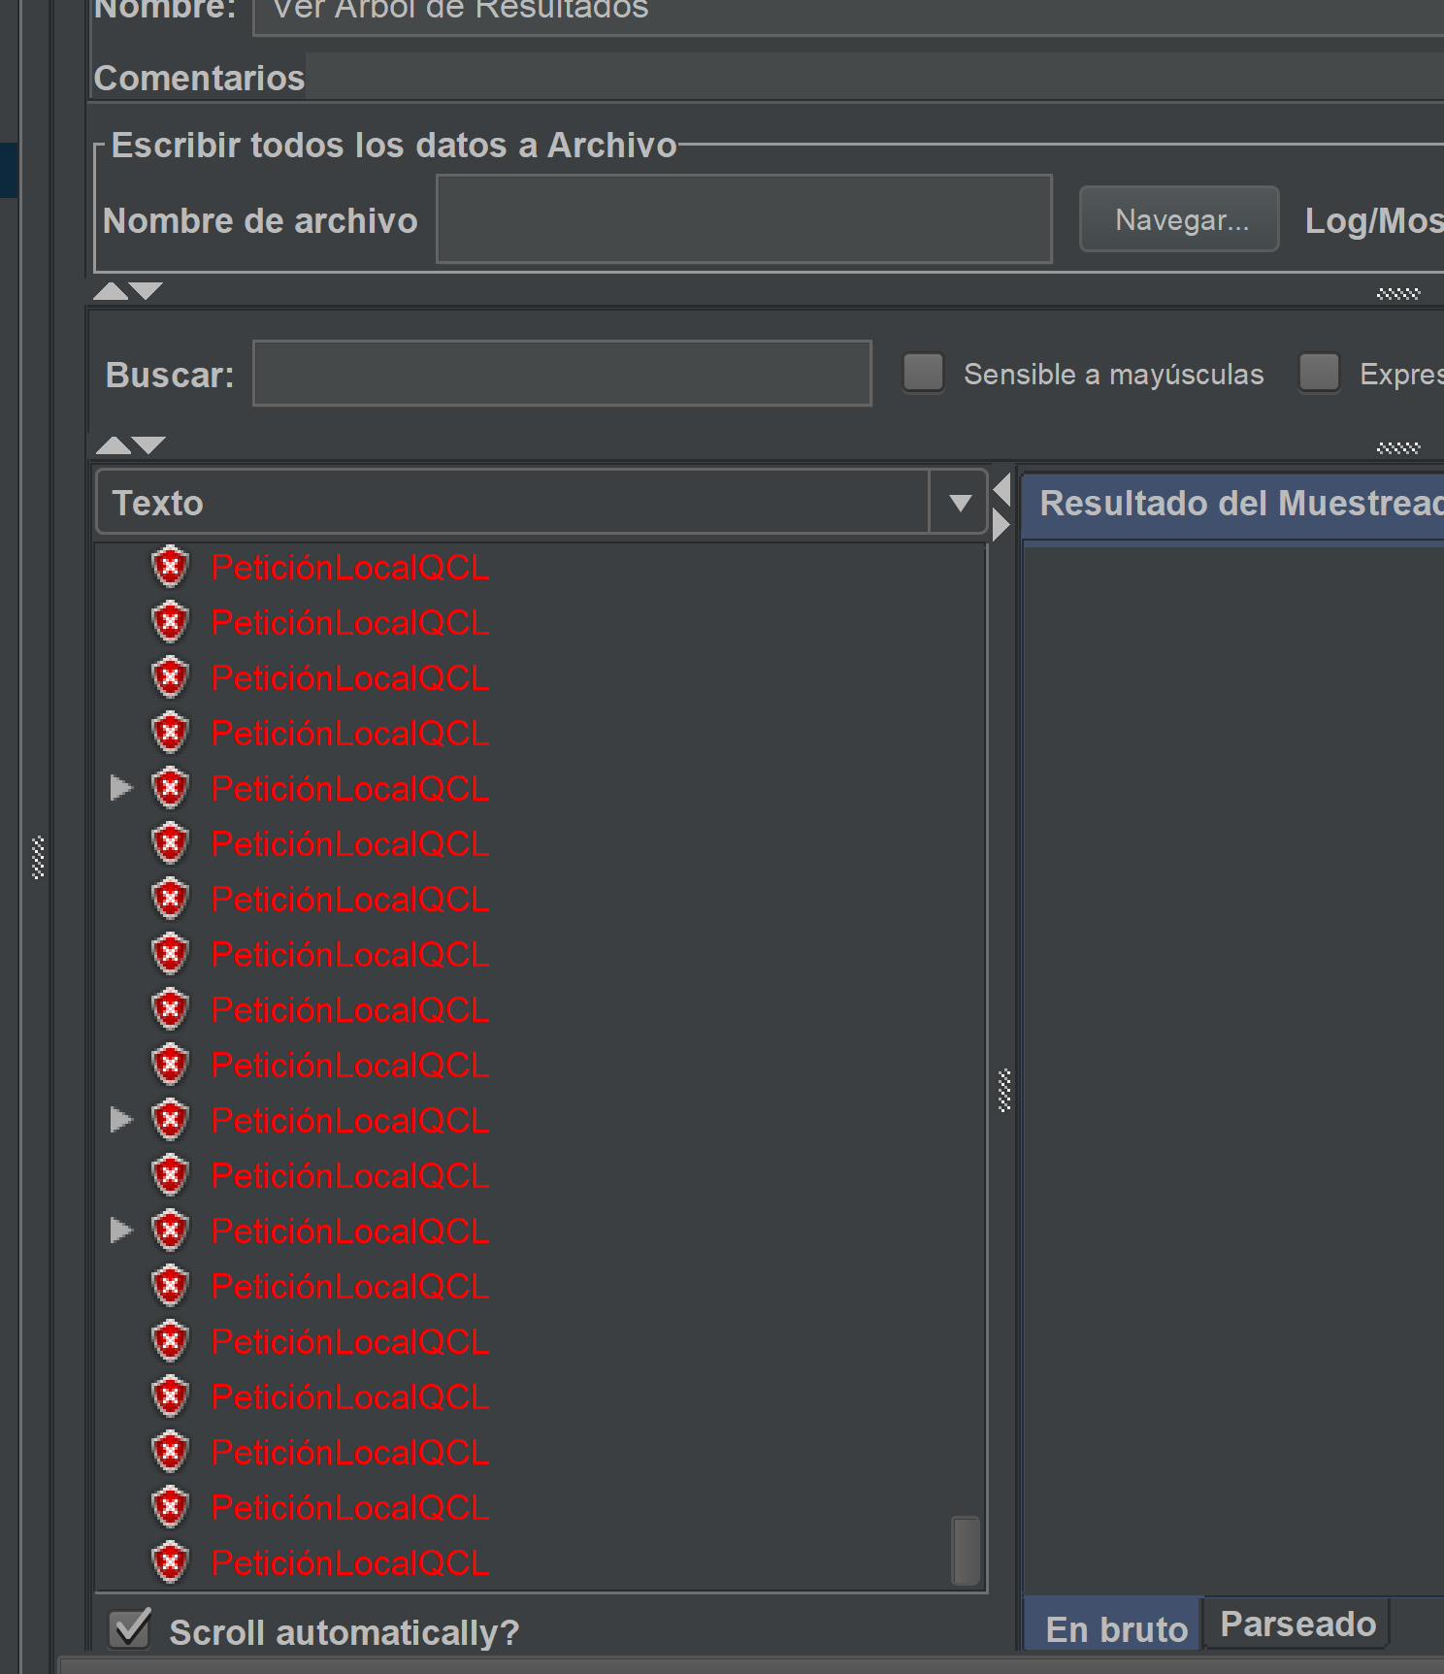

Resumen:

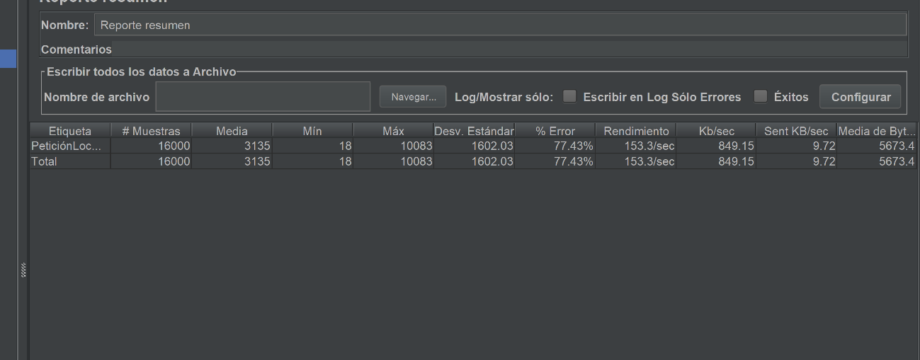

% de errores: 77% (el sistema no es capaz de soportar una carga de 4000 usuarios/segundos).

Conclusión:

El sistema fue capaz de superar las pruebas normales por mucho, superando los requerimientos deseados, incluso ante pruebas de estrés de hasta 1000 usuarios por segundo, con latencia media aceptable, y sin errores.

Sin embargo, ante pruebas de estrés de 4000 usuarios, el sistema arroja un % de error del 77% de las respuestas.

Todo esto con pruebas hechas de manera local, por lo que estas pruebas sirven como conclusión de respuestas para el hardware del sistema.